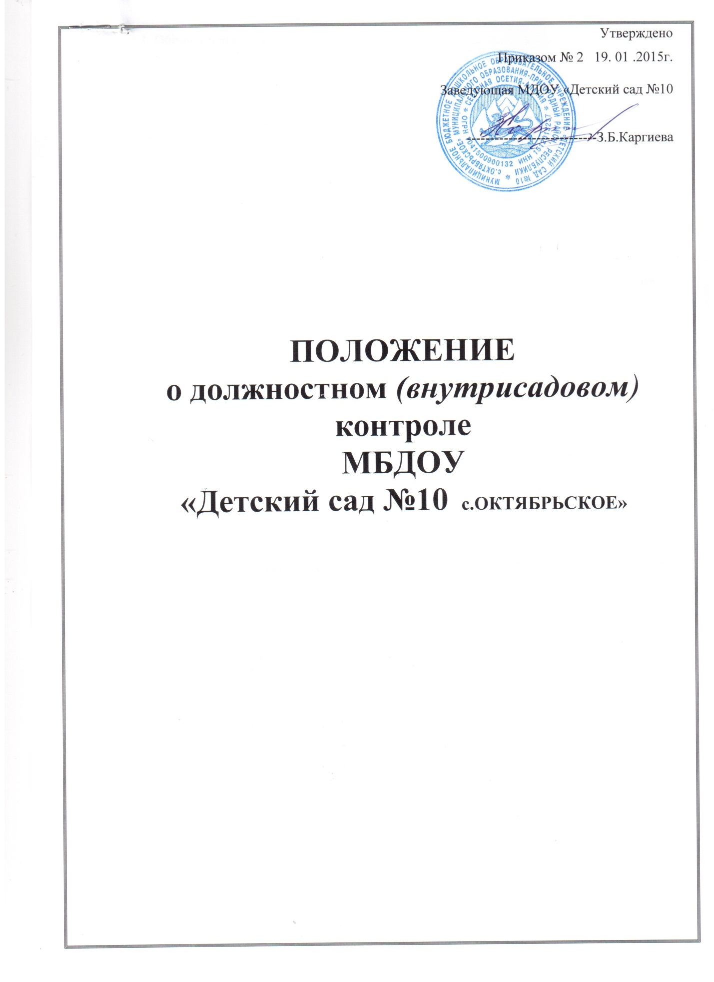

1. Общие положения

1.1. Настоящее положение разработано для МДОУ «Детский сад №10 с.Октябрьское» (далее — Учреждение) в соответствии с Законом РФ «Об образовании», Типовым положением о дошкольном образовательном учреждении, Примерным положением об инспекционно- контрольной деятельности в образовательных учреждениях, Уставом Учреждения и регламентирует содержание и порядок проведения контрольной деятельности в Учреждении.
1.2. Должностной контроль является основным источником информации для анализа состояния деятельности ДОУ, получения достоверных результатов деятельности всех участников образовательного процесса.
Должностной контроль заключается в проведении администрацией Учреждения и (или) специально созданной комиссией наблюдений, обследований, осуществляемых в порядке руководства и контроля в пределах своей компетенции за соблюдением работниками Учреждения законодательных и других нормативно-правовых актов РФ, органов местного самоуправления, Учредителя, Учреждения в области образования, воспитания и защиты прав детей.
1.4. Должностные лица, занимающиеся контрольной деятельностью, руководствуются законодательством в области образования, указами Президента РФ, Постановлениями и распоряжениями Правительства России, нормативными правовыми актами, изданными Минобразования России, органами местного самоуправления, Учредителем, Уставом Учреждения, локальными актами Учреждения, настоящим Положением, приказами о проведении контроля, Типовым положением о дошкольном образовательном учреждении, должностными инструкциями.
1.5. Целями контрольной деятельности являются:
— совершенствование деятельности Учреждения;
— повышение профессионального мастерства и квалификации педагогических работников Учреждения;
— улучшение качества образования.
1.6. Срок данного Положения не ограничен. Данное Положение действует до принятия нового.

2. Основные задачи должностного контроля

2.1. Основными задачами должностного контроля являются:
— контроль исполнения нормативно-правовых актов, регламентирующих деятельность Учреждения;
— выявление случаев нарушений и неисполнения нормативно-правовых актов, регламентирующих деятельность Учреждения, принятие мер по их пресечению;
— анализ причин, лежащих в основе нарушений, принятие мер по их предупреждению;
— защита прав и свобод участников образовательного процесса;
— анализ и экспертная оценка эффективности результатов деятельности работников

— изучение результатов деятельности сотрудников, выявление положительных и отрицательных тенденций в организации образовательного процесса и разработка на этой основе предложений по изучению, обобщению и распространению педагогического опыта и устранению негативных тенденций;
— совершенствование качества воспитания и образования воспитанников с одновременным повышением ответственности должностных лиц за конечный результат;
— контроль реализации образовательных программ, соблюдения Устава и иных локальных актов Учреждения;
— анализ результатов исполнения приказов по Учреждению;
— анализ и прогнозирование тенденций развития образовательного процесса в Учреждении;
— оказание методической помощи педагогическим работникам в процессе контроля.

3. Организационные виды, формы и методы должностного контроля

3.1. Контрольная деятельность может осуществляться в виде плановых проверок и оперативного контроля.
3.1.1. Контрольная деятельность в виде плановых проверок проходит в соответствии с утвержденным планом-графиком, который обеспечивает периодичность и исключает нерациональное дублирование в организации проверок и доводится до членов педагогического коллектива в начале учебного года.
3.1.2. Контрольная деятельность в виде оперативных проверок осуществляется для установления фактов и проверки сведений о нарушениях воспитательно-образовательного процесса.
3.2. По совокупности вопросов, подлежащих проверке, плановый контроль проводится в виде тематических (одно направление деятельности) или комплексных проверок (два и более направлений).
3.2.1. Тематический контроль проводится по отдельным проблемам деятельности Учреждения.
Тематический контроль направлен не только на изучение фактического состояния дел по конкретному вопросу, но и на внедрение новых образовательных и здоровьесберегающих технологий, форм и методов работы, опыта работников ДОУ.
Темы контроля определяются в соответствии с годовым планом работы Учреждения на основании проблемно-ориентированного анализа работы Учреждения по итогам предыдущего учебного года.
3.2.2. Одной из форм тематического контроля является персональный контроль. В ходе персонального контроля проверяющий изучает:
— уровень знаний работника в области его компетенции;
— уровень исполнения работником его должностных обязанностей;
— результаты деятельности работника ДОУ и пути их достижения.
3.2.3. Одной из форм комплексного контроля является фронтальный контроль. Фронтальный контроль проводится с целью получения полной информации о состоянии образовательного процесса. Фронтальный контроль предусматривает проверку в полном объеме педагогической работы в одной группе в течение нескольких дней. Эта форма контроля позволяет получить всестороннюю информацию о выполнении программы воспитания в целом, дает материалы для глубокого педагогического анализа, выводов и помогает определить дальнейшие направления в работе.
3.2.4. Оперативный контроль направлен на изучение вопросов, требующих постоянного контроля, контроля не реже одного раза в квартал, контроля не реже одного раза в месяц.
3.2.5. Методами должностного контроля могут быть: анализ документации, обследование, наблюдение, экспертиза, анкетирование, тестирование, опрос участников образовательного процесса, контрольные срезы освоения образовательных программ и иных правомерные методы, способствующие достижению цели контроля.

4. Организация должностного контроля

4.1. Должностной контроль осуществляется заведующей дошкольного образовательного учреждения согласно утвержденного плана контроля.
4.2. Контрольная деятельность является составной частью годового плана работы Учреждения.
4.3. Заведующий не позднее чем за 2 недели издает приказ о сроках и теме предстоящего тематического или комплексного контроля, устанавливает срок предоставления итоговых материалов, назначает ответственного, доводит до сведения проверяемых и проверяющих план-задание предстоящего контроля.
4.4. План-задание предстоящего контроля составляется заведующей . План-задание определяет вопросы конкретной проверки и должен обеспечить достоверность и сравнимость результатов контроля для подготовки итогового документа.
4.5. Периодичность и виды контрольной деятельности определяются необходимостью получения объективной информации о реальном состоянии дел и результатах деятельности работников ДОУ. Нормирование и тематика проверок находятся в исключительной компетенции заведующего Учреждением.
4.6. Основания для должностного контроля:
— план-график контроля;
— задание руководства органа управления образованием - проверка состояния дел для подготовки управленческих решений (которое должно быть документально оформлено);
4.7. Продолжительность тематических или комплексных (фронтальных) проверок не должна превышать 5—10 дней.
4.8. Работник должен быть предупрежден о проведении плановой проверки заранее.
4.9. При проведении оперативных (экстренных) проверок педагогические и другие работники могут не предупреждаться заранее.
4.10. Результаты тематического и комплексного контроля оформляются в виде справки о результатах контроля. Итоговый материал должен содержать констатацию фактов, выводы и при необходимости предложения.
4.11. Оперативный контроль фиксируется в виде констатации фактов в картах контроля (анализа, наблюдения). По результатам оперативного контроля в картах оформляются выводы и рекомендации.
4.11. Информация о результатах должностного контроля доводится до работников Учреждения в течение 7 дней с момента завершения проверки.
4.12. Проверяющие и проверяемые после ознакомления с результатами контрольной деятельности должны поставить подписи под итоговыми документами. При этом проверяемые имеют право сделать запись о несогласии с результатами контроля в целом или по отдельным фактам и выводам. Если нет возможности получить подпись проверяемого, запись об этом делает заведующий Учреждением.
4.13. Итоги контроля обсуждаются на административном совещании при заведующей;
4.14. Заведующий Учреждением по результатам контроля принимает следующие решения:
— об издании соответствующего приказа;
— о повторном контроле
— о привлечении к дисциплинарной ответственности должностных лиц, педагогических и других работников;
— о поощрении работников и др.

5. Примерный перечень вопросов, подлежащих
должностному контролю

5.1. Заведующая ДОУ и (или) по его поручению заместитель руководителя, другие специалисты в рамках полномочий, определенных приказом руководителя образовательного учреждения, вправе осуществлять должностной контроль результатов деятельности работников по вопросам:

- осуществления государственной политики в области образования;
- использования финансовых и материальных средств в соответствии с нормативами и по назначению;
- использования методического обеспечения в образовательном процессе;
- реализации утвержденной образовательной программы и учебного плана ДОУ;
- соблюдения календарных планов;
- соблюдения устава, правил внутреннего трудового распорядка и иных локальных актов образовательного учреждения;
- другим вопросам в рамках компетенции проверяющих лиц.

6. Права участников должностного контроля

6.1. При осуществлении контрольной деятельности проверяющий имеет право:
— знакомиться с документацией в соответствии с должностными обязанностями работника ДОУ, его аналитическими материалами;
— изучать практическую деятельность педагогических работников через посещение и анализ занятий, других мероприятий с детьми, наблюдение режимных моментов;
— делать выводы и принимать управленческие решения.
6.2. Проверяемый работник ДОУ имеет право:
— знать сроки контроля и критерии оценки его деятельности;
— знать цель, содержание, виды, формы и методы контроля;
— своевременно знакомиться с выводами и рекомендациями проверяющих;
— обратиться в конфликтную комиссию профсоюзного комитета Учреждения или вышестоящие органы управления образованием при несогласии с результатами контроля.

7. Ответственность
Члены комиссии, занимающейся контрольной деятельностью в Учреждении, несут ответственность:
- за достоверность излагаемых фактов, представляемых в справках по итогам контроля;
- за тактичное отношение к проверяемому работнику во время проведения контрольных мероприятий;
- за качественную подготовку к проведению проверки деятельности работника;
- за ознакомление работника с итогами с итогами проверки до вынесение результатов на широкое обсуждение;
- за обоснованность выводов по итогам проверки.

8. Делопроизводство

8.1. Справка по результатам тематического и комплексного контроля должна содержать в себе следующие разделы:
— вид контроля;
— тема проверки;
— цель проверки;
— сроки проверки;
— результаты проверки (перечень проверенных мероприятий, документации и пр.);
— выводы;
— предложения и рекомендации;
— подписи проверяемых.

8.2. По результатам тематического и комплексного контроля заведующий Учреждением издает приказ
— результаты проверки;
— решение по результатам проверки;
— назначаются ответственные лица по исполнению решения;
— указываются сроки устранения недостатков;
— указываются сроки проведения повторного контроля;
— поощрение и наказание работников по результатам контроля.
8.3. По результатам оперативного контроля проводится собеседование с проверяемым, при необходимости — готовится сообщение о состоянии дел на административном совещание.

